**Схема деревни Бугры, с моим участком (уч.16)**

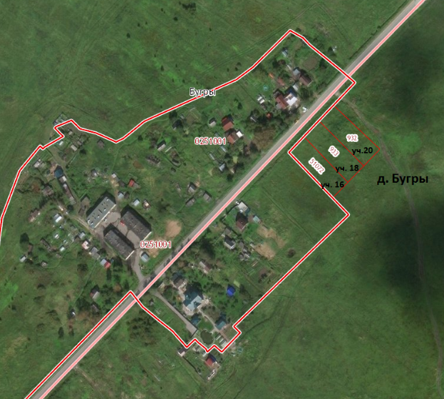

**Фото от 12.09.18**

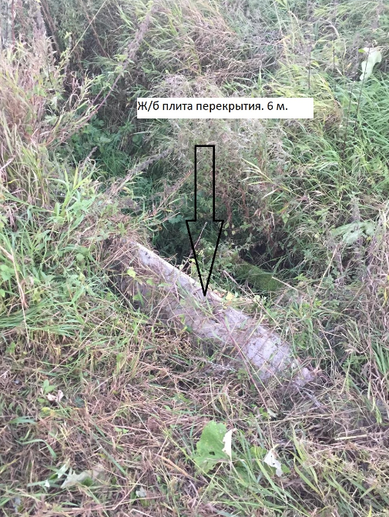

**Фото от 17.10.18**

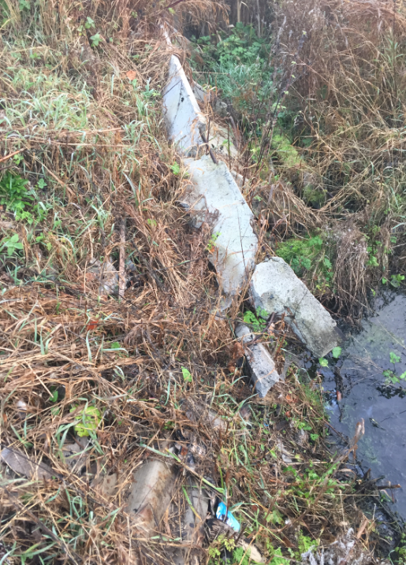

**Фото от 17.11.18**

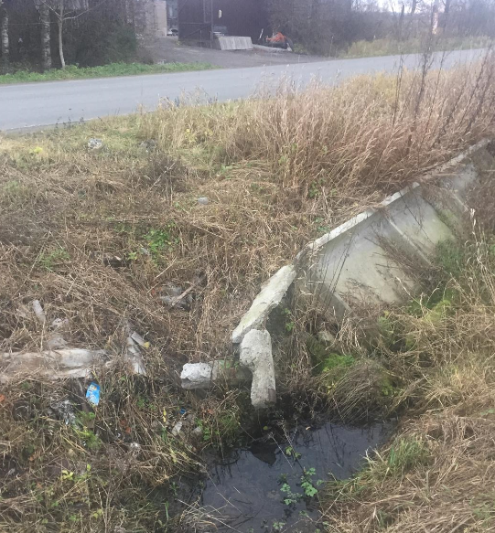

**Фото от 12.04.19**

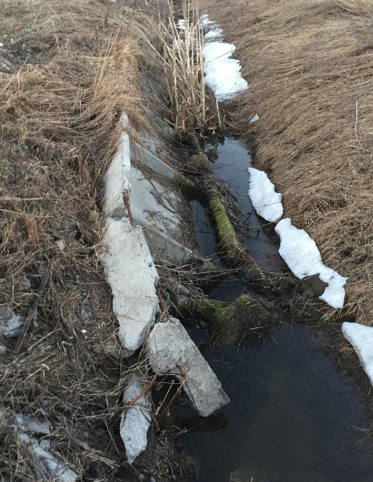

**Фото от 05.08.19**

